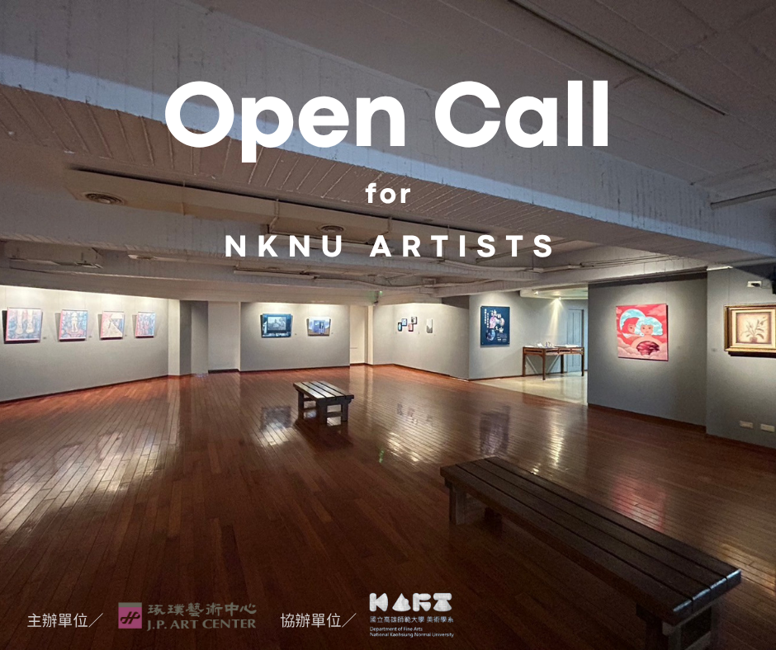

琢璞藝術中心徵件公告

為了發掘新銳藝術家，探索新世代原創藝術能量，琢璞藝術中心將以徵件方式評選，計劃於今年十一月為新銳創作者舉辦特展。

徵件對象：高師大美術系在校生

作品要求：立體平面皆可，材質、尺幅不限

申請內容：

1、提供其學籍類別及個人簡經歷（含個人聯繫電話及email）

2、至少15件作品的圖檔、圖檔說明及創作理念。

琢璞藝術中心將以適合的展覽主題分批分次將學生的作品介紹給藝文愛好者。

開放申請時間：2025年8月1日到2025年**9月30日**晚上11:59截止

請將徵件資料email至jpartcenter@gmail.com，將副本也寄至國立高雄師範大學美術系

主旨：琢璞高師大美術2025徵件—姓名

主辦單位：琢璞藝術中心

協辦單位：國立高雄師範大學美術系